Федеральное государственное бюджетное образовательное учреждение высшего образования
«Сибирский государственный университет телекоммуникаций и информатики»
(СибГУТИ)

Институт информатики и вычислительной техники
09.03.01 "Информатика и вычислительная техника"
профиль "Программное обеспечение средств вычислительной техники и автоматизированных систем"

Кафедра прикладной математики и кибернетики

РГР по дисциплине
Алгоритмы и вычислительные методы оптимизации
Вариант 3

Выполнили:

студенты гр.ИП-312 ______________/Дорогин Н. С./
ФИО студента

«6» мая 2026 г.

Новосибирск 2026 г.

Задание
Написать программу, решающую задачу линейного программирования, заданную в канонической форме, двойственным симплекс-методом.

Входные данные
На вход программе подаются данные задачи линейного программирования, заданной в канонической форме (считываются из файла в виде матрицы размера (m+1)×(n+1)):
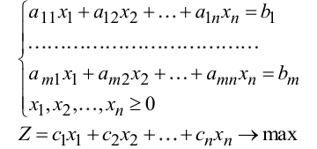

Требования к программе
− программа работает с классом простых дробей;
− программа находит решение ЗЛП методом по варианту;
− в качестве входных данных подаются матрицы, удовлетворяющие
требованиям метода;
− программа должна обрабатывать возможное отсутствие решений;
− если решений бесконечно много, то программа должна записать общий вид этих решений;

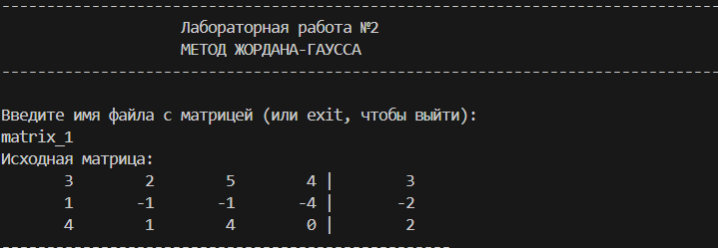
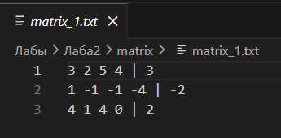
Результаты работы программы
Скриншот 2. Тест 1. Вывод исходной матрицы
Скриншот 1. Матрица для первого теста

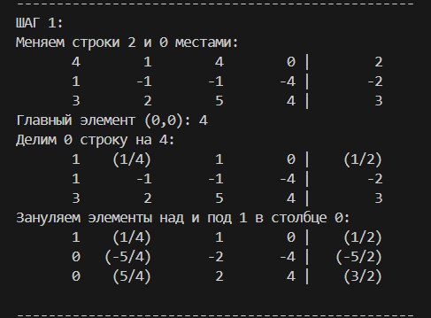
Скриншот 3. Тест 1. Шаг 1
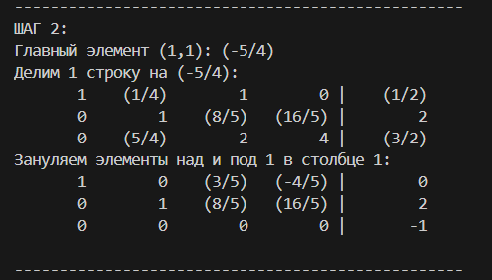
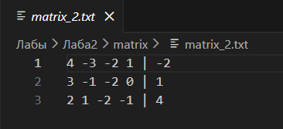
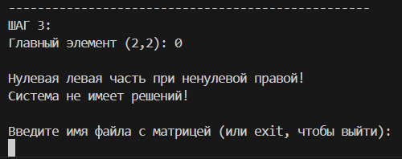
Скриншот 4. Тест 1. Шаг 2
Скриншот 6. Матрица для второго теста
Скриншот 5. Тест 1. Шаг 3

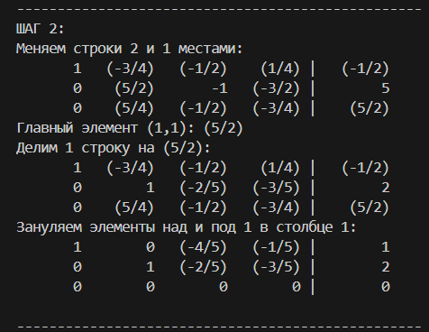
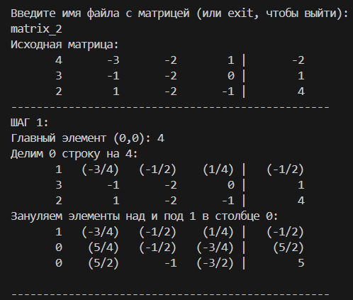
Скриншот 8. Тест 2. Шаг 2
Скриншот 7. Тест 2. Вывод исходной матрицы и шаг 1

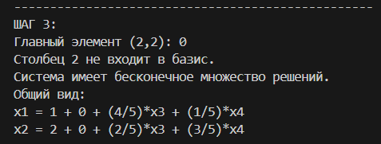
Скриншот 9. Тест 2. Шаг 3
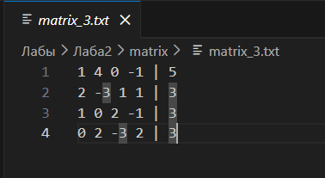
Скриншот 10. Матрица для третьего теста
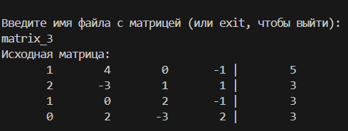
Скриншот 11. Тест 3. Вывод исходной матрицы

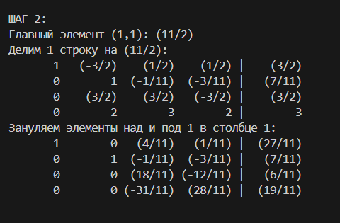
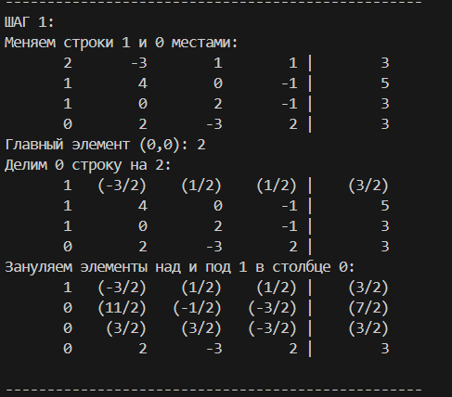
Скриншот 13. Тест 3. Шаг 2
Скриншот 12. Тест 3. Шаг 1

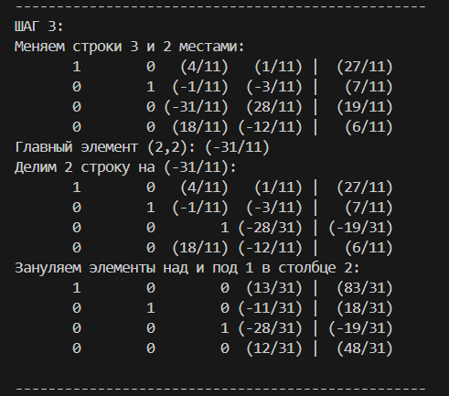
Скриншот 14. Тест 3. Шаг 3

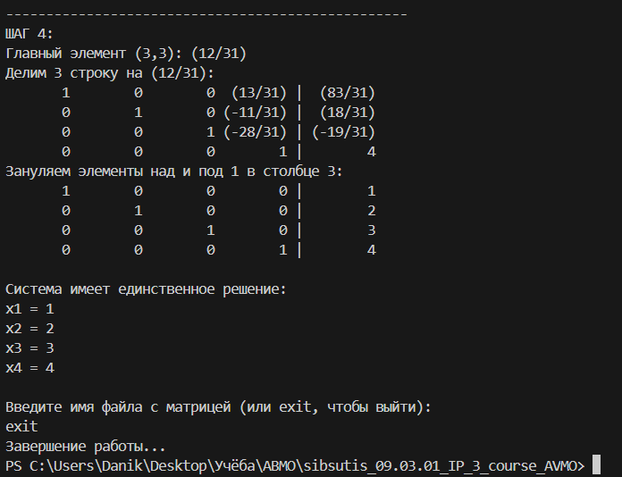
Скриншот 15. Тест 3. Шаг 4. Выход из программы.

Исходный код программы
import math

class Fract:
def __init__(self, upper, lower=1):
if lower == 0:
raise ValueError("Знаменатель не может быть 0!")
if lower < 0:
upper = -upper
lower = -lower
self.upper = upper
self.lower = lower
self.reduce()

def __str__(self):
if self.upper % self.lower == 0:
return str(self.upper // self.lower)
else:
return f'({self.upper}/{self.lower})'

def reduce(self):
gcd = math.gcd(self.upper, self.lower)
self.upper //= gcd
self.lower //= gcd

def __mul__(self, x):
if isinstance(x, Fract):
return Fract(self.upper * x.upper, self.lower * x.lower)
elif isinstance(x, (int, float)):
return Fract(self.upper * x, self.lower)
else:
raise TypeError("Ошибка умножения дроби!")

def __truediv__(self, x):
if isinstance(x, Fract):
return Fract(self.upper * x.lower, self.lower * x.upper)
elif isinstance(x, (int, float)):
return Fract(self.upper, self.lower * x)
else:
raise TypeError("Ошибка деления дроби!")

def __add__(self, x):
if isinstance(x, Fract):
new_upper = self.upper * x.lower + x.upper * self.lower
new_lower = self.lower * x.lower
return Fract(new_upper, new_lower)
elif isinstance(x, (int, float)):
return Fract(self.upper + x * self.lower, self.lower)
else:
raise TypeError("Ошибка сложения дробей!")

def __sub__(self, x):
if isinstance(x, Fract):
new_upper = self.upper * x.lower - x.upper * self.lower
new_lower = self.lower * x.lower
return Fract(new_upper, new_lower)
elif isinstance(x, (int, float)):
return Fract(self.upper - x * self.lower, self.lower)
else:
raise TypeError("Ошибка вычитания из дроби!")

def __eq__(self, x):
if isinstance(x, Fract):
return self.upper * x.lower == x.upper * self.lower
elif isinstance(x, (int, float)):
return self.upper == x * self.lower
return False

def __ne__(self, x):
return not self.__eq__(x)

def __gt__(self, x):
if isinstance(x, Fract):
return self.upper * x.lower > x.upper * self.lower
elif isinstance(x, (int, float)):
return self.upper > x * self.lower
raise TypeError("Ошибка сравнения!")

def __ge__(self, x):
if isinstance(x, Fract):
return self.upper * x.lower >= x.upper * self.lower
elif isinstance(x, (int, float)):
return self.upper >= x * self.lower
raise TypeError("Ошибка сравнения!")

def __lt__(self, x):
if isinstance(x, Fract):
return self.upper * x.lower < x.upper * self.lower
elif isinstance(x, (int, float)):
return self.upper < x * self.lower
raise TypeError("Ошибка сравнения!")

def __le__(self, x):
if isinstance(x, Fract):
return self.upper * x.lower <= x.upper * self.lower
elif isinstance(x, (int, float)):
return self.upper <= x * self.lower
raise TypeError("Ошибка сравнения!")

def __abs__(self):
return Fract(abs(self.upper), self.lower)

def parse_matrix(matrix_str):
rows = matrix_str.strip().split('\n')
left_matrix = []
right_vector = []
for row in rows:
left, right = row.strip().split('|')
left_parts = left.strip().split()
left_part = []
for num in left_parts:
if '/' in num:
up, low = map(int, num.split('/'))
left_part.append(Fract(up, low))
else:
left_part.append(Fract(int(num)))
right_str = right.strip()
if '/' in right_str:
up, low = map(int, right_str.split('/'))
right_part = Fract(up, low)
else:
right_part = Fract(int(right_str))

left_matrix.append(left_part)
right_vector.append(right_part)

return left_matrix, right_vector

def print_matrix(left_matrix, right_vector):
for i in range(len(left_matrix)):
row_str = ""
for j in range(len(left_matrix[i])):
row_str += f"{str(left_matrix[i][j]):>8} "
row_str += f"| {str(right_vector[i]):>8}"
print(row_str)

def Jordan_Gauss(left, right):
n = len(left)
m = len(left[0])

cur_row = 0
j_case = 0

for col in range(min(n, m)):
print('-' * 50)
print(f'ШАГ {col + 1}:')
main_row = cur_row
for i in range(col, n):
if abs(left[i][col]) > abs(left[main_row][col]):
main_row = i

if main_row != cur_row:
left[cur_row], left[main_row] = left[main_row], left[cur_row]
right[cur_row], right[main_row] = right[main_row], right[cur_row]
print(f'Меняем строки {main_row} и {cur_row} местами:')
print_matrix(left, right)
main_row = cur_row
main = left[main_row][col]
print(f'Главный элемент ({main_row},{col}): {main}')

if(main == 0):
zeros = True
for c in range(m):
if left[main_row][c] != 0:
zeros = False
if(zeros and right[main_row] != 0):
j_case = 3
else:
print(f'Столбец {col} не входит в базис.')
j_case = 1
continue

#for j in range(col, m):
# left[main_row][j] = left[main_row][j] / main
#right[main_row] = right[main_row] / main
#print(f'Делим {main_row} строку на {main}:')
#print_matrix(left, right)

# Зануление через множитель
# for i in range(n):
# if i != main_row:
# d = left[i][col]
# if d.upper != 0:
# for j in range(main_row, m):
# left[i][j] = left[i][j] - (left[main_row][j] * d)
# right[i] = right[i] - (right[main_row] * d)
# print(f'Зануляем элементы над и под 1 в столбце {col}:')

# Метод прямоугольников
old_left = [[left[i][j] for j in range(m)] for i in range(n)]
old_right = right[:]

for i in range(n):
if i != main_row:
for j in range(m):
if j != col:
left[i][j] = old_left[i][j] - (old_left[i][col] * old_left[main_row][j]) / main

right[i] = old_right[i] - (old_left[i][col] * old_right[main_row]) / main
left[i][col] = Fract(0, 1)

for j in range(m):
if j != col:
left[main_row][j] = old_left[main_row][j] / main
left[main_row][col] = Fract(1, 1)
right[main_row] = old_right[main_row] / main
print(f'Делим {main_row} строку на макс. по модулю в столбце {col}: {main}:')
print('Пересчитываем элементы:')
print_matrix(left, right)
print()
cur_row += 1

if(j_case == 0):
print()
print("Система имеет единственное решение:")
for i in range(len(left)):
print(f'x{i+1} = {right[i]}')
elif (j_case == 1):
print()
print("Система имеет бесконечное множество решений.")
print("Общий вид:")
row = 0
col = 0
while(col < m and row < n):

o_zeros = True
for z in range(m):
if left[row][z] != 0:
o_zeros = False

if(o_zeros and right[row] == 0):
row += 1
col += 1
continue

if(left[row][col] == 0):
col += 1
continue

sol = f'x{col+1} = '
if (right[row] != 0):
sol += str(right[row])
else:
sol += '0'

for s in range(m):
if s != col:
k = left[row][s] * (-1)
if k > 0:
if abs(k) == 1:
sol += f' + x{s+1}'
else:
sol += f' + {k}*x{s+1}'
elif k < 0:
if abs(k) == 1:
sol += f' - x{s+1}'
else:
sol += f' - {abs(k)}*x{s+1}'
else:
sol += f' + 0'
print(sol)
col += 1
row += 1
else:
print()
print("\nНулевая левая часть при ненулевой правой!")
print("Система не имеет решений!")

if __name__ == "__main__":
path = ".\\Лабы\\Лаба2\\matrix"
print(80 * "-")
print( (20 * " ") + "Лабораторная работа №1" + (20 * " "))
print( (20 * " ") + "МЕТОД ЖОРДАНА-ГАУССА" + (20 * " "))
print(80 * "-")
while(1):
print("\nВведите имя файла с матрицей (или exit, чтобы выйти): ")
name = input()

if (name == "exit"):
print("Завершение работы...")
break

if not name.__contains__(".txt"):
name = name + ".txt"
f_matrix = open(f'{path}\\{name}', "r")
s_matrix = f_matrix.read()
f_matrix.close()

m_left, m_right = parse_matrix(s_matrix)

print("Исходная матрица:")
print_matrix(m_left, m_right)

Jordan_Gauss(m_left, m_right)

